国台办打台毒七寸

原创 简思智库 [简思智库](javascript:void(0);)

**简思智库**

微信号 GNSSTT

功能介绍 策者简也，思而后行。

2021-11-11[原文](https://mp.weixin.qq.com/s?__biz=MzUyNzQyMzYwNQ==&mid=2247489708&idx=1&sn=d52d8899e7dc01d9939a3fffca90bf9e&chksm=fa7e99b6cd0910a022a5188c27aedf234c9443ee44f09afa044892c54f63a2cae000c01369b3&scene=27#wechat_redirect&cpage=392) 发表于

收录于合集



点击蓝字关注我们



特约作者：Ariel

**简思智库有话说：**

大陆出台相关制裁措施，不仅马上能够起到实质性的作用，让台商和民进党划清界线、保持距离，同时也释放出清晰、明确的信号，即系统一是正道，走「台独」路，就会被严惩和清算。

**台湾千家企业将不敢捐绿营，苏贞昌们未来没钱参选了**

国台办近日把台湾当局「行政院长」苏贞昌、「立法院长」游锡堃、台「外交部长」吴钊燮等列为「台独」顽固分子，禁止其本人及家属进入大陆和香港、澳门，限制其关联机构与大陆有关组织、个人进行合作，绝不允许其关联企业和金主在大陆谋利。

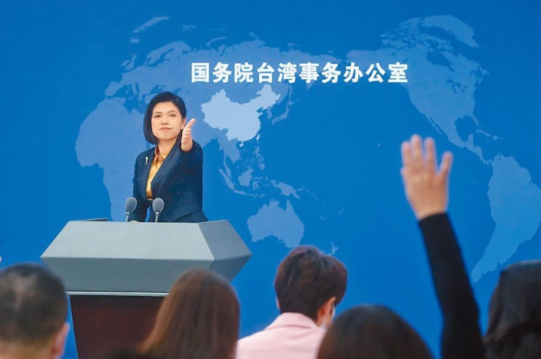

*大陆出手打击绿营政治人物幕后「金主」。*

这次大陆除了打击「台独」顽固分子外，还打击绿营政治人物幕后「金主」，在岛内引起高度关注。

无论专家还是政客，都认为相关惩戒措施直接打中民进党的选举要害，一旦未来名单扩大，可能影响台湾政经生态。

台湾财经专家赖宪政在政论节目中表示，选举一定要有资金活水，2020年上市上柜公司在中国大陆有投资的，上市有675家，上柜有524家，总共1199家，可能不敢再用公司名义捐款给民进党的「台独」分子，因为都可以查到。

民进党前「立委」郭正亮说，台湾500大企业中恐怕80%都有大陆业务。「很多台商只想做生意，何必沾惹政治？如今大陆公布「台独」顽固分子清单，有些人就会避嫌。」

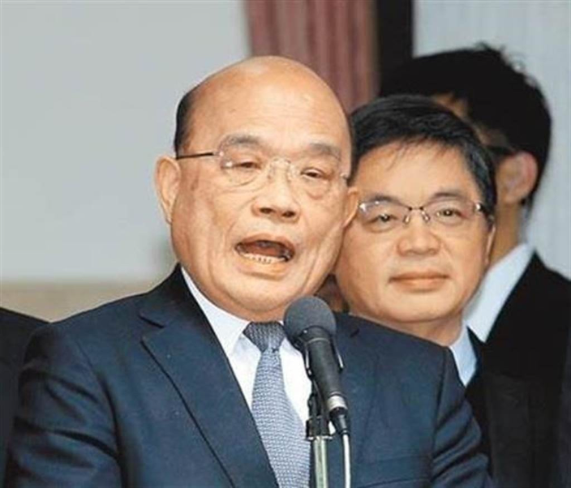

苏贞昌女儿苏巧慧若参选，金主或因避嫌不再捐钱。

目前已经被点名的「台独」顽固分子首当其冲，例如苏贞昌女儿苏巧慧未来可能选新北市长，有些金主可能为了避嫌，就不会再向民进党捐赠政治献金了，没了资金，苏巧慧在政治道路上寸步难行。

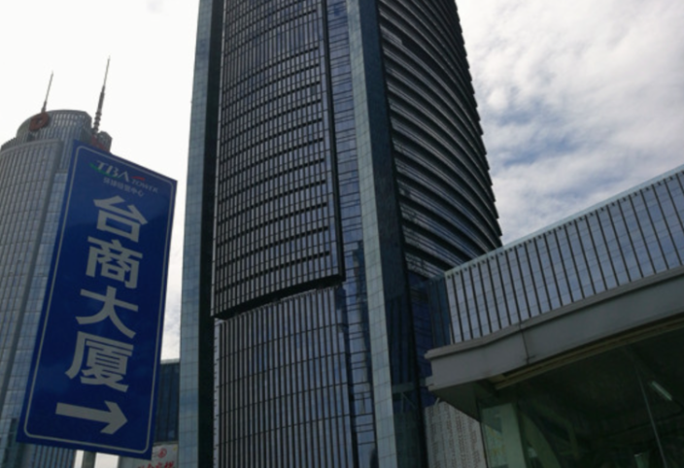

*越来越多台商到大陆投资。*

1987年台湾解除「戒严」和「外汇管制」后，两岸关系迅速升温，1988年大陆公布《关于鼓励台湾同胞投资的规定》后，法律政策的保障以及台湾官方在1990年1月正式开放台商有条件间接对大陆投资，带来了台商赴陆投资的浪潮。

近年来，大陆不断推出惠台政策，越来越多台商到大陆投资，但就有部分人食碗面反碗底，在大陆捞金又回到台湾支持「台独」。

大陆如今出狠招，「绝不允许其关联企业和金主在大陆谋利」，正正是针对这些支持「台独」的台商，斩断「台独」资金链，可谓是这次「清单」出台的重点。

在北京，「台独顽固分子」名单成为国台办记招的焦点话题。国台办发言人朱凤莲昨天（10日）再次强调，台独分子「必遭严惩」且「终身有效」、「跳得愈高、摔得越重」，并表示，相关措施反能促进「两岸正常经贸往来」。

简单来讲，大陆出台相关制裁措施，不仅马上能够起到实质性的作用，让台商和民进党划清界线、保持距离，同时也释放出清晰、明确的信号，即系统一是正道，走「台独」路，就会被严惩和清算。

**不念过去**

**END**

**不畏将来**



简思智库，专注于粤港澳大湾区政治经济，深度研究香港问题。

欢迎您投稿原创文章到简思智库，让您的声音被更多人听到



请长按下方二维码添加简思智库工作微信投稿。（或搜索添加微信ID：**GTT_CN**）









**感谢阅读，请关注我们，或点右下角“赞”和“在看”分享。**



### 精选留言

用户设置不下载评论